维E芦荟精华护肤洗洁精 超浓缩600ML 敏感型孕妇可用
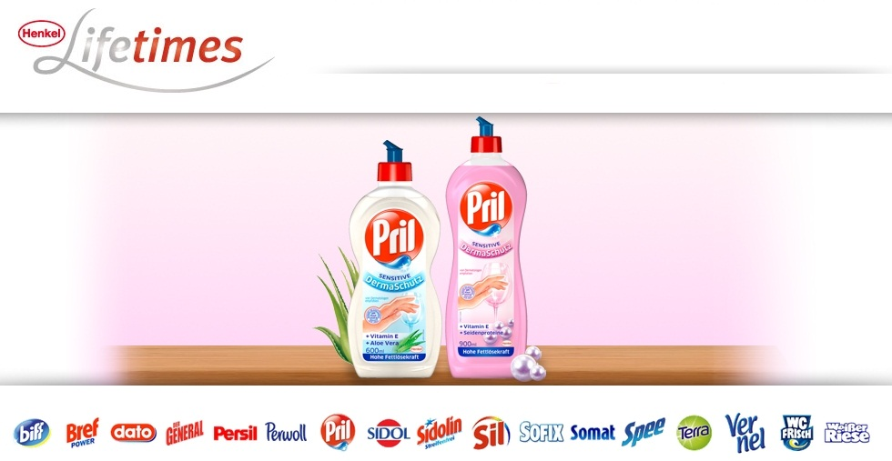
【产地规格】德国 600ml

【产品特点】
PRIL细腻温柔“芦荟”香型洗洁精非常适合敏感和干性皮肤，经皮肤科医生确认，有非常好的耐受性。一方面，保护你干燥敏感的皮肤，另一方面还像其他3重功效的PRIL洗洁精一样，高脂肪的溶解力为您提供干净盘子的同时保护您的双手。
1、 强效浓缩配方，有效除去餐具.厨具上的油污恢复原有的洁净光亮。
2、 即使是最顽固的油渍或烧焦的气味，无需繁琐的洗涤，毫不费力恢复光泽亮丽
3、 快干配方，干后不留水痕。
4、 泡沫适中，容易清洗。
5、 中性配方，不刺激皮肤，安全无毒。

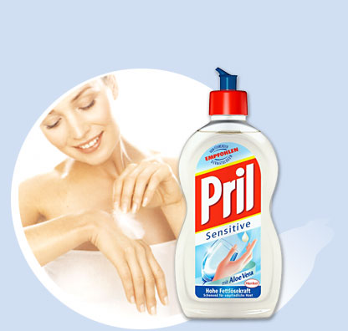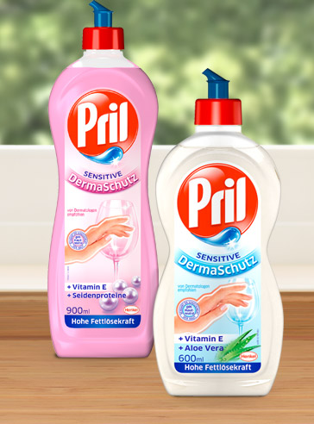
富含维他命E，和芦荟精华护手配方，在清洁餐具的同时保护您的双手！
以高效油脂溶解能力与快干配方而闻名的Pril 是您碗碟洗涤的最佳选择。Pril绝不刺激皮肤且无残留。选择Pril原效，您能轻松洗净碗碟。中国上市的产品是Pril超强油脂溶解系列，让中国消费者更能尽情享受烹调乐趣。Pril原装欧洲进口，完美品质值得您信赖。

【使用方法】抽出上盖，即可使用。2毫升洗洁精至3升的水或3毫升洗洁精至5升水

此款与900ml款区别：
600ml款为超浓缩型，5升温水只需2毫升浓缩液（约半茶匙）
900ml款为普通浓缩型，5升温水需要4毫升浓缩液（约1茶匙）

【注意事项】
请放在儿童不易拿到的地方
如不慎入眼，请即用水冲洗或就医
不能食用。如不慎食用，请立即就医

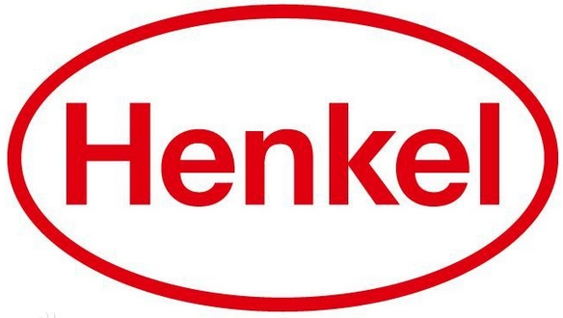
德国汉高公司1876年9月26日创建于亚琛，世界500强公司之一。汉高公司总部位于德国杜塞尔多夫。汉高全球大约有4.7万名员工,在所有总部位于德国的公司中，汉高是全球市场中最具国际化的跨国集团之一。

家用洗涤剂/清洁剂 是汉高最大的业务部门，占汉高全球业务的23%。其产品包括万用洗涤剂、专用洗涤剂、纺织柔软剂、餐具洗涤剂、家庭清洁剂、家具及厨房护理用品及洗衣护理等在内的系列产品。汉高旗下的清洁品牌 Pril、Sofix和Somat很早就进入中国， 其高质量的产品获得中国家庭的青睐。
